FUNDAMENTOS DE ANÁLISIS POLÍTICO
Open Course Ware

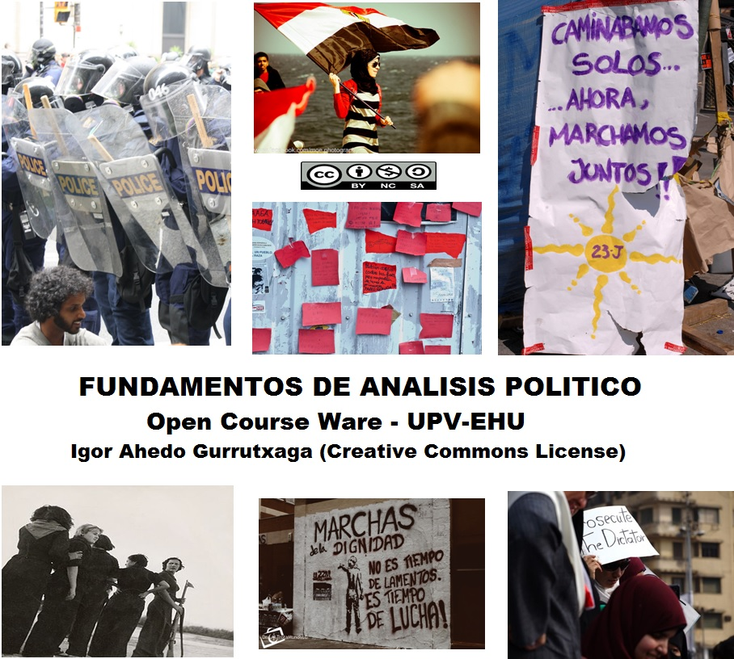

Profesor
Igor Ahedo Gurrutxaga
Departamento de Ciencia Política y de la Administración
Universidad del País Vasco – Euskal Herriko Unibertsitatea

1-. Qué elementos conforman el nivel de las individualidades según Sztompka?
…………………………………………………………………………………………….
…………………………………………………………………………………………….
…………………………………………………………………………………………….
…………………………………………………………………………………………….

2-. Qué elementos conforman el nivel de las totalidades según Sztompka?
…………………………………………………………………………………………….
…………………………………………………………………………………………….
…………………………………………………………………………………………….
…………………………………………………………………………………………….

3-. Qué son las potencialidades según Sztompka?
…………………………………………………………………………………………….
…………………………………………………………………………………………….
…………………………………………………………………………………………….
…………………………………………………………………………………………….

4-. Qué son las actualidades según Sztompka?
…………………………………………………………………………………………….
…………………………………………………………………………………………….
…………………………………………………………………………………………….
…………………………………………………………………………………………….

5-. Completa este esquema utilizando estos 4 conceptos
  - Funcionamiento
  - Agente
  - Estructura
  - Acción
 | Potencialidad | Actualidad
Totalidad
Individualidad

6-. Qué aporta la conciencia, según el texto?
…………………………………………………………………………………………….
…………………………………………………………………………………………….
…………………………………………………………………………………………….
…………………………………………………………………………………………….

7-. Según el texto ¿qué es la politización?
…………………………………………………………………………………………….
…………………………………………………………………………………………….
…………………………………………………………………………………………….
…………………………………………………………………………………………….

